 Describe brevemente los 7 temas centrales de Responsabilidad Social que aborda la norma.

1. *Gobernanza de la organización*:  la gobernanza es el método con la que la organización toma e implementa decisiones para poder lograr sus objetivos.

Por lo tanto, la gobernanza es el factor mas importante para hacer que una organización se responsabilice de los impactos de sus decisiones y actividades para integrar la RS en toda la organización. Para que la gobernanza sea eficaz el liderazgo debe ser clave para la toma de decisiones.   
Algunas acciones y expectativas que se menciona la norma son:

* + **Desarrollar estrategias, objetivos y metas que reflejen su compromiso hacia la responsabilidad social.**
  + **Demostrar compromiso y rendición de cuentas por parte de los líderes.**
  + **Crear y nutrir un ambiente y cultura en los que se practiquen los principios de la responsabilidad social.**
  + **Usar eficientemente los recursos financieros, naturales y humanos establecer procesos de comunicación en dos direcciones con sus partes interesadas, identificando.**
  + **Áreas de acuerdo y desacuerdo y negociando para resolver posibles conflictos**

1. *Derechos humanos*: Los derechos humanos son los derechos básicos que le corresponden a cualquier ser humano por el hecho de serlo. Pueden ser derechos “civiles y políticos” o “económicos, sociales y culturales”.  
   Las organizaciones deben estar en conocimientos de estos tratados y respetarlos, comprometidos a que estos derechos se cumplan y no ser cómplices de su ruptura por beneficio propio u otros motivos.
2. *Prácticas laborales*: Las prácticas laborales de una organización comprenden todas las políticas y prácticas relacionadas con el trabajo que se realiza dentro, por o en nombre de la organización, incluido el trabajo subcontratado. La creación de puestos de trabajo, así como los salarios y otras compensaciones que se pagan por el trabajo realizado, se encuentran entre las contribuciones sociales y económicas más importantes de una organización.  
   La norma habla de algunos aspectos (asuntos según la norma) a tener en cuenta en las practicas laborales como el trabajo y relaciones laborales, condiciones de trabajo y protección social**,** Diálogo social, Salud y seguridad en el trabajo, Desarrollo humano y formación en el lugar de trabajo.
3. *Medio ambiente*: la responsabilidad ambiental es fundamental ante los desafíos ambientales que presenta la sociedad. La educación ambiental y la creación de capacidad son fundamentales para promover el desarrollo de sociedades y estilos de vida sostenibles.   
   Esta norma presenta una serie de principio que todas las organizaciones deben respetar y promover:
   * **Prevención de la contaminación:** emisiones de aire, vertidos de agua, gestión de residuos, uso de productos químicos tóxicos
   * **Uso sostenible de los recursos:** eficiencia energética, conservación y uso del agua, eficiencia en el uso de recursos
   * **Mitigación del cambio climático y adaptación al mismo:** identificar, medir, implementar medidas, revisar la cantidad, prevenir, etc.
   * **Protección del medio ambiente, la biodiversidad y restauración de los hábitats naturales**
4. *Prácticas justas de operación*: la conducta ética de las organizaciones en sus transacciones con otras organizaciones (gobierno, socios, proveedores, clientes, competidores, etc.). El punto refiere a las practicas justas de operaciones con otras organizaciones como la anticorrupción, participación política responsable, competencia justa, promover el comportamiento responsable, derechos, etc.   
   La responsabilidad social de este punto habla de como una organización debería comportarse y relacionarse con otras organizaciones para obtener resultados positivos
5. *Asuntos de consumidores*: las organizaciones que proporcionan productos o servicios tienen una responsabilidad hacia sus clientes, esta debe educar, dar información precisa, utilizando información justa, transparente y útil del marketing, promoviendo el consumo sostenible, de fácil acceso, y que satisfagan las necesidades de los mas vulnerables y desfavorecidos. También es importante destacar el uso responsable de la información personal que las organizaciones tienen de sus consumidores para mantener la privacidad.   
   La norma menciona una serie de asuntos (7) que una organización debe seguir:
   * **Prácticas justas de marketing, información objetiva e imparcial y prácticas justas de contratación**
   * **Protección de la salud y la seguridad de los consumidores**
   * **Consumo sostenible**
   * **Servicios de atención al cliente, apoyo y resolución de quejas y controversias**
   * **Protección y privacidad de los datos de los consumidores**
   * **Acceso a servicios esenciales**
6. *Participación activa y desarrollo de la comunidad*: como sabemos las organizaciones, tienen relación con la comunidad que las rodean, esta relación debería basarse en la participación activa de la comunidad para contribuir al desarrollo sostenible e identificar el impacto que se genera en estas. La contribución de una organización al desarrollo de la comunidad, puede ayudar a promover niveles más elevados de bienestar dentro de la comunidad.  
   La norma una serie de principios que la organización debería cumplir para lograr este objetivo:
   * **Participación activa en la comunidad**: apoyando a las instituciones civiles y participación en las redes y grupo e individuos que contribuyen a la sociedad, pueden ayudar a prevenir y resolver problemas, formar alianzas locales, y ser un buen ciudadano organizacional
   * **Educación y cultura**: promover y apoyar
   * **Creación de empleo y desarrollo de habilidades**
   * **Desarrollo y acceso a tecnología**
   * **Generación de riqueza e ingresos**
   * **Salud**
   * **Inversión social**

Busque 3 ejemplos de organizaciones que lleven a cabo acciones de Responsabilidad Social.

**La Agrícola Regional**

Con fuerte arraigo popular, es una empresa de propiedad conjunta democráticamente controlada por más de 5.000 asociados, representados por un Consejo de Administración, y administrada por una gerencia general que se sustenta en un grupo de gestión y el trabajo de más de medio millar de empleados.

Con más de cien años, La Agrícola Regional representa una herramienta clave para el desarrollo productivo de la región.

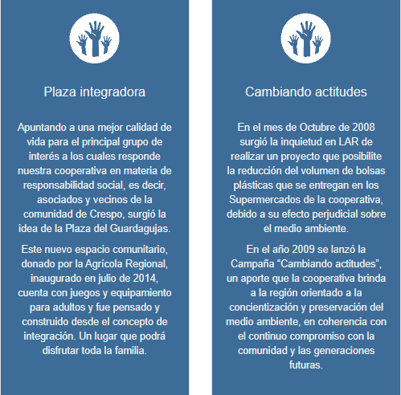

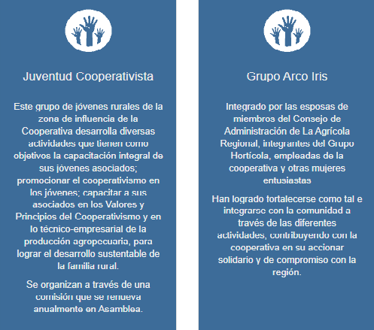



**Hotel Howard Johnson Mayorazgo**

En el marco de la ***Responsabilidad Social Empresaria***, a lo largo de estos 14 años, el **Hotel Howard Johnson Mayorazgo** ha llevado adelante diferentes acciones que han contribuido a la mejora de la calidad de vida de la comunidad en la que se emplaza. A través de la gestión de aspectos sociales, ambientales y económicos, la empresa hotelera se ha alineado a los principales conceptos de **RSE** al:

* Priorizar la contratación de personal local
* Contribuir al desarrollo de las personas en la organización
* Adquirir productos realizados por artesanos y emprendedores locales
* Auspiciar eventos culturales deportivos, sociales, etc.
* Apadrinar Fundaciones y colaborar con Instituciones y ONG
* Comunicar y compartir sobre las costumbres, tradiciones y fiestas locales

Las acciones de **RSE** favorecen la confianza, el sentido de pertenencia de los empleados, mejoran la calidad, y con ella, la satisfacción de los huéspedes.

**Petropack**

La Intervención activa en procesos sociales, a través de acciones de RSE, se ha transformado para Petropack en un compromiso permanente con acciones sistemáticas y progresivas. Desde 2005, destinamos trabajo, recursos y esfuerzos orientados a la sociedad en un nuevo esquema, que impulse la generación de valor compartido.

***FUNDACION PETROPACK***

 La **FUNDACION PETROPACK** tiene como objetivo principal promover acciones de RSE en el marco de Proyectos Sociales que beneficien a comunidades vulnerables de la ciudad donde operamos y la región; que tengan como eje la educación, recreación y salud y que impacten favorablemente sobre niños y sus familias.  
  
La misión de la Fundación es trabajar en la articulación entre distintos sectores públicos y privados en el aporte de valores, solidez económica, calidad de gestión e innovación para el diseño e instrumentación de proyecto que apliquen las mejores prácticas de RSE para desarrollar una economía sustentable inclusiva, que fomente el desarrollo local, potencie la sociedad civil, cree oportunidades educativas de excelencia y genere alternativas laborales.

Estamos elaborando los informes actualizados de PETROPACK RSE. Próximamente podrá encontrarlos en nuestro sitio web.   
Muchas gracias.

**Johnson Acero**

Johnson Acero S.A., en sus más de 50 años de historia, ha elegido hacer su aporte desde la cultura del trabajo, desde la perseverancia que resulta de la convicción en lo que hace, y desde el desafío de agregar valor para enriquecer y consolidar la obra que cotidianamente realiza.

Pero ese camino elegido toma real valor cuando se comprende que lo central está en la valoración y el cuidado de todas aquellas personas que, día a día, acompañan con su responsable labor y cuando se desarrollan acciones propias de quien se siente parte comprometida de una comunidad de quien recibe y a quien debe dar.

La empresa participa activamente en la Responsabilidad Social a través de:

* Brigada de bomberos
* Brigadas de primeros auxilios
* Capacitaciones al personal en seguridad vial
* Cuidado del medio ambiente
* Donaciones a la comunidad
* Prevención en salud
* Visitas a nuestra Planta Industrial
* Red de Escuelas Verdes